## 房间信息比对产品文档

### 需求概述

因当前机电工具集的部分功能需要的房间框线、房间名称、门框线等作为输入条件，而这些输入条件存在数据量大、变化频繁的基本特征，为减少用户的使用难度，考虑以外部参照的形式引入并提取至本图，输入数据在外部参照文件内由专人维护更新。

综上所述，需要为用户提供拾取框线至本地的功能以及比对本图框线与外部参照内框线的功能。

### 输入条件

1. DWG图纸中所有指定图层的多段线、文字，即上一次的提取结果。
2. 框线提资文件，包含任意指定图层的多段线、文字，即更新的输入条件图。
3. 指定的对象和图层如下表所示：

|  |  |  |
| --- | --- | --- |
| CAD对象类型 | 图层 | 含义 |
| 多段线 | AI-房间框线 | 房间 |
| 多段线 | AI-门 | 门 |
| 多段线 | AI-窗 | 窗 |
| 多段线 | AI-防火分区 | 防火分区 |
| 多段线 | AD-AREA-DIVD | 防火分区 |
| 单行文字/多行文字 | AI-房间名称 | 房间名称 |

此列表可能随实际要求扩充。

### 处理要求

#### 针对多段线需要比对的内容：

同一图层的多段线，将其转换成对应图层的面域后进行比对。

对比外参与本图中的同类面域是否一致，并得出以下几种可能的结果：

1. 某个面域仅在外参中存在（新增）；
2. 某个面域仅在本图中存在（删除）；
3. 两个面域完全重合（无变化）；
4. 两个面域部分重合（框线变化），当本图的某个面域与外参中复数个面域重合时，仅认为其中重合面积最大的面域（后文会提到部分例外的Case）与本图面域重合且发生变化，并将这两个面域从比对项中抽出（以达成一一对应的关系），若其他重合的面域在本图没有其他对应的重合面域，则应视为“新增”。

#### 针对文字需要比对的内容：

对每个位于“AI-房间框线”图层的面域，获取其内部位于“AI-房间名称”图层的所有文字、多行文字，作为这些“房间”的标签（可能是多个标签的List）。

对于任意两个重合的面域（完全/部分重合），对比二者的标签是否一致，并得出以下几种可能的结果：

1. 标签内容存在不一致（功能变化）
2. 标签内容完全一致（无变化）

注：在3.1中提到的判断重合面域对应关系时，标签一致比重合面积最大的优先级更高。

#### 其他要求：

1. 比对前打开/解锁/解除冻结所有需要操作的图层，进程结束后恢复原状。
2. 超远坐标NTS计算精度处理。
3. 比对时删除上一版结果（包括云线）。
4. 过滤长度为0的多段线。
5. 过滤内容为空的文字。
6. 应能获取位于块中的对象。
7. 需要给一定的容差，忽略50（开放给用户）单位长度以下的坐标变化。
8. “AI-防火分区”与“AD-AREA-DIVD”视为同类对象。
9. 保留功能的可拓展性，后续可能会比对更多的对象。

### 输出结果

1. 对本图或外参中的多段线、文字进行颜色、线型上的转变，转变原则如下：

|  |  |  |  |
| --- | --- | --- | --- |
| 提示类型 | 问题分类 | 线型 | 颜色 |
| 删除（本图） | 删除区域 | Hidden | 1 |
| 新增（外参） | 新增区域 | Continuous | 3 |
| 框线变化（本图） | 范围变化 | Continuous | 2 |
| 功能变化（本图） | 功能变化 | ByLayer | 1 |

1. 对各个比对结果对应的框线、文字坐标位置的记录。

按上表中括号内容记录本图或外参中对象的坐标位置。

记录的信息在本图纸开启期间都需要被保留。

1. 清除本图的对象并将外参中的对象提取至本图。

### 交互方式：

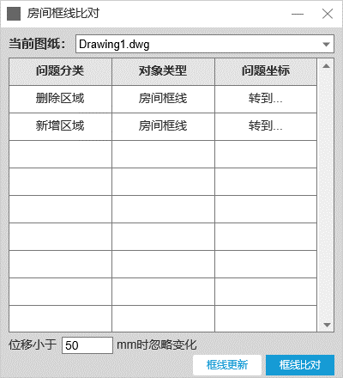

在Ribbon界面中增加“框线比对”按钮，用户点击后，弹出上图所示窗口（模态）。

“当前图纸”中的下拉列表内为当前打开的所有图纸的文件名。

点击“框线比对”按钮后，面板隐藏，命令行提示用户框选需要进行提资比对的范围，框选结束后执行比对功能。

比对结果根据问题分类呈现在界面中，问题分类见“输出结果”，对象类型见“输入条件”中的“含义”。

* 点击任意“转到…”单元格时， CAD窗口Zoom至本格对应的对象坐标处。
* 点击其他单元格时，不进行任何交互。
* 当前图纸与显示的内容所在图纸不同时，点击单元格不进行任何交互。
* 切换“当前图纸”时，读取对应图纸的所有比对结果信息并刷新表格显示内容。
* 最好在用户切换图纸时，UI中的当前图纸可以随之更新。

表格下的输入框可使用户自由调整“坐标变化给定容差”。

未执行“框线比对”时，“框线更新”按钮需置于冻结状态，无法被用户点击。

点击“框线更新”后，面板隐藏，命令行提示用户框选需要进行更新的范围，删除区域内所有本图的原有对象，将外参中对应区域的对象按“问题分类”以规定的颜色和线型更新到本图，无变化的对象不改变线型或颜色，并清空对应区域记录的比对结果。

（以下无正文）

|  |  |
| --- | --- |
| 应用对接人 | 签名  日期： |
| 产品经理 | 签名  日期： |
| 技术对接人 | 签名  日期： |